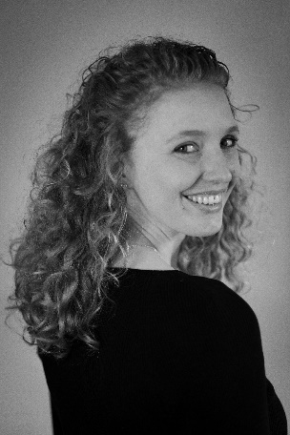
Marie Dreisig er opvokset i et hjem med klaver, en mor som operasanger og er nu også gift med en operasanger – barytonen William Jønch Pedersen.
Siden sin eksamen i Master of Music i sang fra Det Kongelige Danske Musikkonservatorium (DKDM) og Royal College of Music i London har Marie optrådt i hele landet i operaer, ved nytårskoncerter, som oratoriesolist og ved et hav af underholdningskoncerter.
I sommeren 2024 har Marie sunget Nattens Dronning i Mozarts opera Tryllefløjten på Ny Opera i Esbjerg. Hun har derudover sunget partier som Susanna (Figaros bryllup – når bønder elsker) med Nontardar; Valencienne (Den Glade Enke) med OperetteKompagniet; Grevinde Ceprano (Rigoletto) på Opera Hedeland og Giselle (The Doll Behind the Curtain) på Takkelloftet, Det Kongelige Teater.
Siden 2021 har Marie udforsket legit musical-repertoiret – de gamle klassiske musicals med William Jønch Pedersen og pianisten Jakob Lindbirk. Med stor succes har de sunget Musical med Klassisk Klang – en koncertrække som egner sig hele året rundt.
Marie har sunget sopransolist i blandt andet Händels Messias og Judas Maccabaeus, Gades Elverskud, Nielsens Fynsk Foraar, Mozarts Requiem, Mahlers Rückert Lieder, Bachs Juleoratorium, Vivaldis Gloria, Brahms Ein Deutsches Requiem, Dvořáks Stabat Mater og Mahlers 4. symfoni med DKDM Symfoniorkester.

Læs mere om Marie og hendes kommende optrædener på www.mariedreisig.dk

